Nom et prénom…………………………..………………. Classe……….……N°…...…
Professeur : Mm.jarray Manel
Classes : 8 ^{ème} année de Base
Durée : 1 heure
Ecole préparatoire El baten

Devoir de synthèse N°1

Informatique

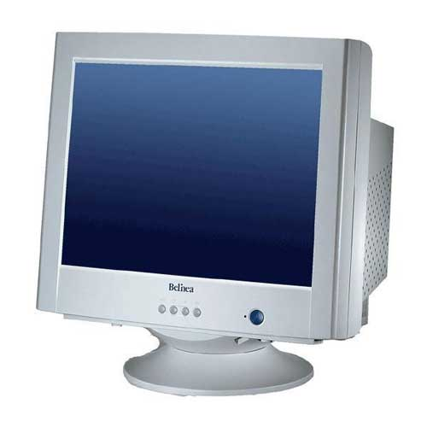

- Partie Théorique: (15 pts)
/20
Exercice 1 : (4pts)
Remplir le vide par les mots suivants
Audacity, matérielle, taille, logicielle, type, microphone, nom, unités de mesure

- Pour enregistrer un son on doit disposer d’une partie……………..et d’une partie……………
- ………………….est un logiciel de traitement de son
- …………………….est un périphérique nessecaire pour le traitement de son
- Un support de stockage est caractérisé par son…………. , sa ………………. et son…………. ..
- L’octet, Kilo-octet, Méga-octet, Giga-octet sont des……………………
Exercice 2 :( 3pts)
Compléter le tableau suivant :
Image de support de stockage | Nom du support de stockage | capacité | Optique/magnétique
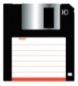 | ………………… | 1,44 Mo | ………………….
 | CD | ………………. | ………………….
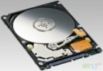 | ………………. …. | 750 Go | ……………….
 | DVD | …………………. | …………………..

Exercice 3 : (3.5pts)
- Compléter la figure par les mots suivants :
Retour au début / aller à la fin/ enregistrer/stop/lecture/pause

……………..
……………..
……………..

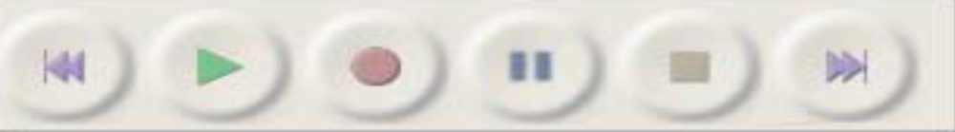
……………..
……………..
……………..

B) Mettre en cercle la bonne réponse :
Pour enregistrer un enregistrement sonore on utilise la commande

Ouvrir enregistrer exporter en waw
Exercice 4 : (4,5pts)
A) Completer:
5 Mo = ……………… ………….Ko
21 Mo = ………………… ……octets
2Go = ………………………… Mo
2Go = ………………………… octets
372 Go = …………………… .. Ko

B ) Ordonner :
4Go, 23Mo, 9Ko, 17octet
……….<…………….<…………..<……….
- Partie Pratique: (5 pts)
1. lancer le logiciel de traitement de son « Audacity » (1pt)

2. lire la phrase suivante « Audacity est un logiciel de traitement de son » (2pts)

3. enregistrer la phrase sous le nom « devoir » dans « C:/ 8b….g… » (2pts)

